«Движение может заменить лекарство, но
ни одно лекарство не заменит движения».
Ж. Тассо
Развитие функциональных возможностей кистей и пальцев рук тесно связано с формированием общей моторики. На всех этапах жизни ребенка движения рук играют важную роль в становлении реакций выпрямления и равновесия. Тренировка функциональных возможностей кистей и пальцев рук улучшает не только общую моторику ребенка, но и его речь и психику.
Примерный комплекс гимнастических упражнений для развития движения рук.
Для развития движений рук с детьми проводится комплекс гимнастических упражнений с использованием имитационных движений, например:
«Паровоз» – ребенок сидит, руки согнуты в локтях и прижаты к туловищу, кисти сжаты в кулаки. Выполняет круговые движения в плечевых суставах;
«Петушок машет крыльями» – ребенок сидит или стоит, отводит руки в стороны и приводит к туловищу;
«Мельница» – ребенок стоит и выполняет круговые движения прямыми руками;
«Хлопушки» – ребенок сидит и выполняет хлопки ладонями перед собой, над головой, справа, слева.
Упражнения для тренировки изолированных движений рук.
- разгладить лист бумаги ладонью правой руки, придерживая его левой рукой, и наоборот;
- постучать по столу расслабленной кистью правой, затем левой рукой;
- руки полусогнуты и опираются на локти, встряхнуть кистями рук.
Упражнения для развития движений пальцев рук.
Одновременно проводятся следующие упражнения по развитию движений пальцев рук:
- соединить концевые фаланги выпрямленных пальцев рук (домик);
соединить лучезапястные суставы, кисти разогнуть, пальцы отвести (корзиночка).
Следует обратить внимание на формирование противопоставления первого пальца всем остальным; а также на свободное сгибание и разгибание пальцев без движения кисти и предплечьев. Для этого рекомендуется проводить следующие упражнения:
- сжать пальцы правой руки в кулак, выпрямить;
- согнуть пальцы руки одновременно и поочередно;
- противопоставить поочередно все пальцы первому;
- постучать поочередно каждым пальцем по столу под счет;
- отвести и привести пальцы, с усилием согнуть и разогнуть их (кошка выпустила когти);
- прокатить и повращать карандаш между первым и вторым, первым и третьим; первым, вторым и третьим; первым, вторым, третьим и четвертым; первым, вторым, третьим, четвертым и пятым пальцами ведущей руки;
- отвести и привести пальцы, с усилием согнуть и разогнуть их (коготки);
- многократно согнуть и разогнуть пальцы, легко касаясь концевой фалангой первого пальца остальных (зерно для птиц).
Далее проводится массаж:
- поглаживающие, спиралевидные, разминающие движения по каждому пальцу от кончика к основанию;
- похлопывание, покалывание, перетирание кончиков пальцев, а также области между их основаниями;
- поглаживание и похлопывание тыльной поверхности кисти и руки (от пальцев до локтя);
-щеточный массаж (тыльной поверхностью кисти, от кончиков пальцев к лучезапястному суставу, а также кончиков пальцев), используются щетки различной жесткости.
Элементы самомассажа кистей и пальцев рук.
Параллельно с вышеописанными приемами работы можно начать обучение детей элементам самомассажа кистей и пальцев рук. Массаж является одним из видов пассивной гимнастики, оказывает положительное влияние на нормализацию мышечного тонуса, способствует развитию произвольности движений рук у детей. Детей обучают следующим приемам самомассажа: тыльной стороны кистей рук, ладоней и пальцев рук – поглаживание, растирание, надавливание. Обучение проводят в игровой форме, сопровождая чтением коротких стихотворений. Вначале дети выполняют упражнения молча, повторяя движения за взрослым, затем проговаривают отдельные слова
которые, как правило, завершают стихотворную строку, в завершение дети могут выполнять упражнение самостоятельно.
«Пила» – ребром ладони дети имитируют работу пилой по всем направлениям тыльной стороны кистей рук. Кисть и предплечье при этом располагаются на столе.
Пила, пила, пила, пила!  Зима холодная пришла. | Напили нам дров скорее,  Печь истопим, всех согреем!
«Барашки» – передвижение подушечки большого пальца, расположенного на тыльной стороне массируемой фаланги, остальные четыре охватывают и поддерживают палец снизу («спиральное» движение).
На лугах пасутся «бяшки»,  Раскудрявые барашки. | Целый день все «бе» да «бе»,  Носят шубы на себе.
В ходе выполнения упражнений у детей тренируются жесты (показать, погрозить, подозвать, помахать рукой и т.д.), речь подкрепляет движения, помогает их контролировать, связывает намерение и действие.
Развитию опорной функции рук способствуют медленные перекатывания ребенка в положении на животе вперед на большом мяче. Так как поверхность мяча выпуклая, ребенку удобно расположить на ней пальцы; при этом легче производится отведение большого пальца.
Для формирования правильного дифференцированного захвата руками детей учат брать контрастные по размеру, форме, структуре предметы различными способами: всей кистью, всеми пальцами, «щепоткой», большим и указательным пальцами, тремя пальцами (особенно удлиненные предметы, например карандаши, ручки).
Для тренировки точности используются упражнения на помещение мелких предметов (бусин, фасоли, камешков) в сосуд с узким горлом. Часто используются мелкие предметы разных цветов или размеров для того, чтобы ребенок дифференцированно размещал предметы и прослеживал соответствующие движения руки, а также учился пересекать среднюю линию тела, получал тактильные и слуховые ощущения
Для развития мелкой моторики рук полезно раскручивать и закручивать крышки, складывать разнообразные игрушки, нанизывать бусы, выкладывать узоры из мозаики и т.д.
Развитие функциональных возможностей кистей и пальцев рук, коррекция нарушений тонкой (мелкой) моторики.

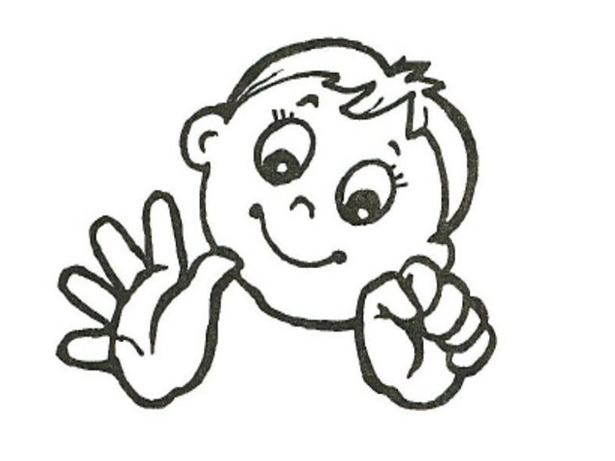

Информацию подготовила учитель-логопед Сафонова И.А.

